9 «а» 29. 05. 2020г Тема урока «Повторение.Виды углов. Построение и измерение углов»

|  |  |  |
| --- | --- | --- |
| **Вид угла** | **Размер в градусах** | **Пример** |
| Острый | Меньше 90° | Острый угол |
| Прямой | Равен 90°.  На чертеже прямой угол, обычно обозначают символом https://naobumium.info/images/planimetriya/ugol10.png, проведённым от одной стороны угла до другой. | Прямой угол |
| Тупой | Больше 90°, но меньше 180° | Тупой угол |
| Развёрнутый | Равен 180°  Развёрнутый угол равен сумме двух прямых углов, а прямой угол составляет половину развёрнутого угла. | Развёрнутый угол |
| Выпуклый | Больше 180°, но меньше 360° | Выпуклый угол |
| Полный | Равен 360° | Полный угол |

**Смежные углы**

Два угла называются **смежными**, если у них одна сторона общая, а две другие стороны составляют прямую линию:

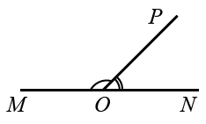

Углы *MOP* и *PON* смежные, так как луч *OP* – общая сторона, а две другие стороны – *OM* и *ON* составляют прямую.

Общая сторона смежных углов называется **наклонной к прямой**, на которой лежат две другие стороны, только в том случае, когда смежные углы не равны между собой. Если смежные углы равны, то их общая сторона будет **перпендикуляром**.

Сумма смежных углов равна 180°.

**Вертикальные углы**

Два угла называются **вертикальными**, если стороны одного угла дополняют до прямых линий стороны другого угла:

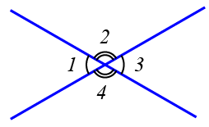

Углы 1 и 3, а также углы 2 и 4 – вертикальные.

Вертикальные углы равны.

Докажем, что вертикальные углы равны:

Сумма ∠1 и ∠2 составляет развёрнутый угол. И сумма ∠3 и ∠2 составляет развёрнутый угол. Значит, эти две суммы равны:

∠1 + ∠2 = ∠3 + ∠2.

В этом равенстве слева и справа есть по одинаковому слагаемому – ∠2. Равенство не нарушится, если это слагаемое в левой и в правой части опустить. Тогда мы получаем:

∠1 = ∠3.

Видеоурок: <https://www.youtube.com/watch?v=52tExDjcsFA>

https://ok.ru/video/10035201285